Сообщение о возможном установлении публичного сервитута (Краснодарский край).
В соответствии с п. 3 статьи 39.42 Земельного кодекса Российской Федерации Министерство цифрового развития, связи и массовых коммуникаций Российской Федерации настоящим сообщает, что в целях строительства и эксплуатации антенно-мачтовых сооружений связи возможно установление публичного сервитута в отношении земель следующих кадастровых кварталов (их частей):
23:42:0202049 – Российская Федерация Краснодарский край, район Ейский, город Ейск, улица Калинина;
23:39:0204001 – Российская Федерация Краснодарский край, Белореченский район, п. Проточный, ул. Мира;
23:19:0106257 – Российская Федерация Краснодарский край, р-н Ленинградский, ст-ца Ленинградская, ул. им. 302 Дивизии в районе АЗС.
Обоснованием необходимости установления публичного сервитута является поручение президента Российской Федерации по обеспечению устойчивой связью и высокоскоростного доступа к информационно-телекоммуникационной сети
«Интернет» в малочисленных и приграничных населенных пунктах, удаленных районах и на территориях с массовым проживанием населения, а также на федеральных автомобильных дорогах и железнодорожных путях общего назначения.
Заинтересованные лица могут ознакомиться с поступившим ходатайством об установлении публичного сервитута и прилагаемым к нему описанием местоположения границ публичного сервитута в Минцифры России по адресу: 123112, Москва, Пресненская наб., д. 10, стр. 2, IQ-квартал; в администрации Ейского городского поселения Ейского района Краснодарского края по адресу: 353680, Краснодарский край, Ейский район, город Ейск, ул. Свердлова, д. 106; в администрации Первомайского сельского поселения Белореченского района Краснодарского края по адресу: 352611, Белореченский район, поселок Первомайский, улица Советская, д. 8; в администрации Ленинградского муниципального округа Краснодарского края по адресу: 353740, Краснодарский край, Ленинградский район, станица Ленинградская, ул. Чернышевского, д. 179.
Подать заявления об учете прав на земельные участки можно по адресу Минцифры России (Москва, Пресненская наб., д. 10, стр. 2, IQ-квартал).
Срок подачи заявлений об учете прав на земельные участки, в отношении которых испрашивается публичный сервитут, составляет 15 (пятнадцать) дней со дня опубликования данного сообщения (в соответствии с п. 8 ст. 39.42 Земельного кодекса Российской Федерации).
Время приема заинтересованных лиц для ознакомления с поступившим ходатайством об установлении публичного сервитута и подачи заявлений:
Понедельник – четверг: с 9:30 до 12:30 и с 14:00 до 17:00;
Пятница: с 9:30 до 12:30 и с 14:00 до 15:00.
Подробнее о порядке приема граждан можно узнать на сайте https://digital.gov.ru/ru/appeals/personal/.
Данная информация размещена на официальных сайтах Минцифры России (https://digital.gov.ru/ru/), администрации Ейского городского поселения Ейского района (https://adm-yeisk.ru/), администрации Первомайского сельского поселения Белореченского района Краснодарского края (https://admin-pervomaiskiy.ru/), администрации Ленинградского муниципального округа Краснодарского края (https://adminlenkub.ru/).

ГРАФИЧЕСКОЕ ОПИСАНИЕ
местоположения границ зон с особыми условиями использования территории
Публичный сервитут для использования земель кадастровых кварталов в целях строительства и эксплуатации антенно-мачтового сооружения связи
(наименование объекта, местоположение границ которого описано (далее - объект)
Раздел 1
Сведения об объекте
№ п/п | Характеристики объекта | Описание характеристик
1 | 2 | 3
1  2  3 | Местоположение объекта Площадь объекта ± величина погрешности определения площади (P ± ∆P)  Иные характеристики объекта | Краснодарский край, Ейский район, г. Ейск, ул. Калинина  4 ± 1 м²  Вид объекта реестра границ: Граница публичного сервитута Кадастровый номер квартала: 23:42:0202049  Цель установления публичного сервитута: Публичный сервитут для использования земель кадастровых кварталов в целях строительства и эксплуатации антенно-мачтового сооружения  связи  Срок публичного сервитута: 49 лет  Обладатель публичного сервитута: Общество с ограниченной ответственностью "Пилар" (ИНН: 7703711642, ОГРН: 1097746775422, адрес эл. почты: pilar@t2.ru, почтовый адрес: 108811, г. Москва, км 22-й (Киевское ш.), двлд. 6, стр. 1, этаж 5,  комната 33)

Раздел 2
Сведения о местоположении границ объекта
1. Система координат МСК-23, зона 1
2. Сведения о характерных точках границ объекта
Обозначение характерных точек границ | Координаты, м |  | Метод определения координат характерной точки | Средняя квадратическая погрешность положения  характерной точки (Mt), м | Описание обозначения точки на местности (при  наличии)
Обозначение характерных точек границ | X | Y | Метод определения координат характерной точки |  | Описание обозначения точки на местности (при  наличии)
1 | 2 | 3 | 4 | 5 | 6
1 | 664511.06 | 1321405.23 | Метод спутниковых геодезических измерений (определений) | 0,10 | -
2 | 664509.77 | 1321406.76 | Метод спутниковых  геодезических измерений (определений) | 0,10 | -
3 | 664508.24 | 1321405.47 | Метод спутниковых геодезических измерений (определений) | 0,10 | -
4 | 664509.53 | 1321403.94 | Метод спутниковых геодезических измерений  (определений) | 0,10 | -
1 | 664511.06 | 1321405.23 | Метод спутниковых геодезических измерений (определений) | 0,10 | -
3. Сведения о характерных точках части (частей) границы объекта
1 | 2 | 3 | 4 | 5 | 6
— | — | — | — | — | —
Раздел 3

Сведения о местоположении измененных (уточненных) границ объекта
1. Система координат МСК-23, зона 1
2. Сведения о характерных точках границ объекта
Обозначение характерных точек границы | Существующие координаты, м |  | Измененные (уточненные) координаты, м |  | Метод определения координат характерной точки | Средняя квадратическая погрешность положения характерной точки (Mt), м | Описание обозначения точки на местности (при  наличии)
Обозначение характерных точек границы | X | Y | X | Y | Метод определения координат характерной точки |  | Описание обозначения точки на местности (при  наличии)
1 | 2 | 3 | 4 | 5 | 6 | 7 | 8
— | — | — | — | — | — | — | —
3. Сведения о характерных точках части (частей) границы объекта
1 | 2 | 3 | 4 | 5 | 6 | 7 | 8
— | — | — | — | — | — | — | —

СХЕМА РАСПОЛОЖЕНИЯ ГРАНИЦ ПУБЛИЧНОГО СЕРВИТУТА

Каталог координат характерных точек границы размещаемого объекта
Номер характерной точки | Координаты в МСК-23 зона 1
Номер характерной точки | X | Y
1 | 664511.06 | 1321405.23
2 | 664509.77 | 1321406.76
3 | 664508.24 | 1321405.47
4 | 664509.53 | 1321403.94
1 | 664511.06 | 1321405.23

Масштаб 1:500

Условные обозначения:
23:42:0202049
1 характерная (поворотная) точка предполагаемого места размещения объекта
- границы предполагаемого места размещения
23:42:0202049:1
объекта
- границы реестровой зоны ЗОУИТ
23:42-6.629
(по сведениям ЕГРН) 23:00-4.93

- границы и кадастровый номер кадастрового квартала (по сведениям ЕГРН)
- границы и кадастровый номер земельного участка (ОКС) (по сведениям
ЕГРН)
- границы и реестровый номер населенного пункта (по сведениям ЕГРН)

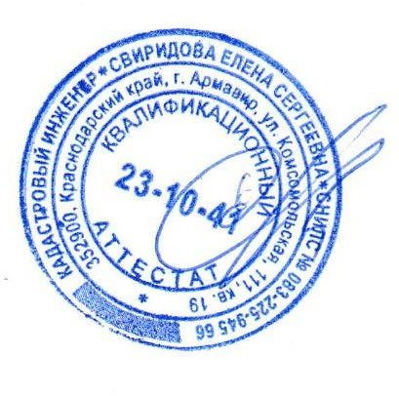
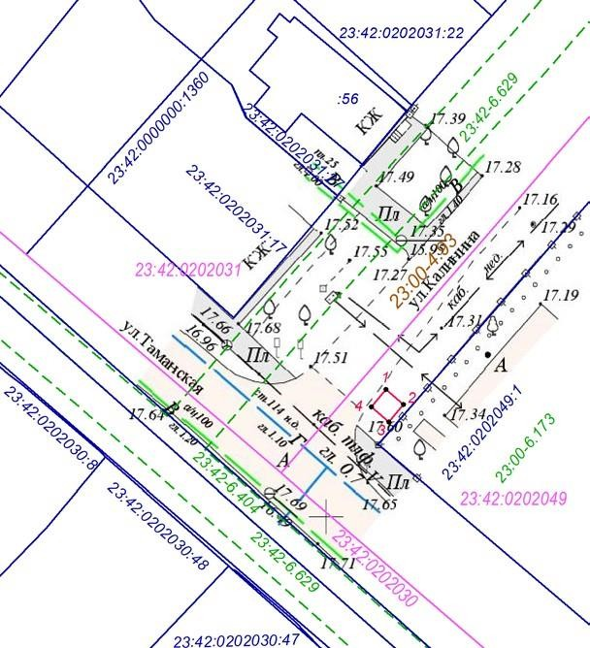
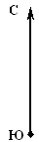

Кадастровый инженер / Свиридова Е.С./

ГРАФИЧЕСКОЕ ОПИСАНИЕ
местоположения границ зон с особыми условиями использования территории
Публичный сервитут для использования земель кадастровых кварталов в целях строительства и эксплуатации антенно-мачтового сооружения связи
(наименование объекта, местоположение границ которого описано (далее - объект)
Раздел 1
Сведения об объекте
№ п/п | Характеристики объекта | Описание характеристик
1 | 2 | 3
1 | Местоположение объекта | Краснодарский край, Белореченский район, п. Проточный, ул. Мира
2 | Площадь объекта ± величина  погрешности определения площади (P ± ∆P) | 25 ± 1 м²
3 | Иные характеристики объекта | Вид объекта реестра границ: Граница публичного сервитута  Кадастровый номер квартала: 23:39:0204001  Цель установления публичного сервитута: Публичный сервитут для использования земель кадастровых кварталов в целях строительства и эксплуатации антенно-мачтового сооружения связи  Срок публичного сервитута: 49 лет  Обладатель публичного сервитута: Общество с ограниченной ответственностью "Пилар" (ИНН: 7703711642, ОГРН: 1097746775422, адрес эл. почты: pilar@t2.ru, почтовый адрес: 108811, г. Москва, км 22-й (Киевское ш.), двлд. 6, стр. 1, этаж 5,  комната 33)
Раздел 2
Сведения о местоположении границ объекта
1. Система координат МСК-23, зона 2
2. Сведения о характерных точках границ объекта
Обозначение характерных точек границ | Координаты, м |  | Метод определения координат характерной точки | Средняя квадратическая погрешность положения  характерной точки (Mt), м | Описание обозначения точки на местности (при наличии)
Обозначение характерных точек границ | X | Y | Метод определения координат характерной точки |  | Описание обозначения точки на местности (при наличии)
1 | 2 | 3 | 4 | 5 | 6
1 | 459612.60 | 2204299.90 | Метод спутниковых геодезических измерений (определений) | 0,10 | -
2 | 459615.49 | 2204303.98 | Метод спутниковых геодезических измерений (определений) | 0,10 | -
3 | 459611.41 | 2204306.87 | Метод спутниковых геодезических измерений (определений) | 0,10 | -
4 | 459608.52 | 2204302.79 | Метод спутниковых  геодезических измерений (определений) | 0,10 | -
1 | 459612.60 | 2204299.90 | Метод спутниковых геодезических измерений (определений) | 0,10 | -
3. Сведения о характерных точках части (частей) границы объекта
1 | 2 | 3 | 4 | 5 | 6
— | — | — | — | — | —

Раздел 3
Сведения о местоположении измененных (уточненных) границ объекта
1. Система координат МСК-23, зона 2
2. Сведения о характерных точках границ объекта
Обозначение характерных точек границы | Существующие координаты, м |  | Измененные (уточненные) координаты, м |  | Метод определения координат характерной точки | Средняя квадратическая погрешность положения характерной точки (Mt), м | Описание обозначения точки на местности (при наличии)
Обозначение характерных точек границы | X | Y | X | Y | Метод определения координат характерной точки |  | Описание обозначения точки на местности (при наличии)
1 | 2 | 3 | 4 | 5 | 6 | 7 | 8
— | — | — | — | — | — | — | —
3. Сведения о характерных точках части (частей) границы объекта
1 | 2 | 3 | 4 | 5 | 6 | 7 | 8
— | — | — | — | — | — | — | —

СХЕМА РАСПОЛОЖЕНИЯ ГРАНИЦ ПУБЛИЧНОГО СЕРВИТУТА
Сведения о характерных (поворотных) точках границ
и частях границ предполагаемого места размещения объекта
 | N точки | Длина линии (м) | Координаты в МСК-23 зона 2
 | N точки | Длина линии (м) | X | Y
 | 1 | 5.00 | 459612.60 | 2204299.90
 | 2 | 5.00 | 459615.49 | 2204303.98
 | 3 | 5.00 | 459611.41 | 2204306.87
 | 4 | 5.00 | 459608.52 | 2204302.79
 | 1 | 5.00 | 459612.60 | 2204299.90
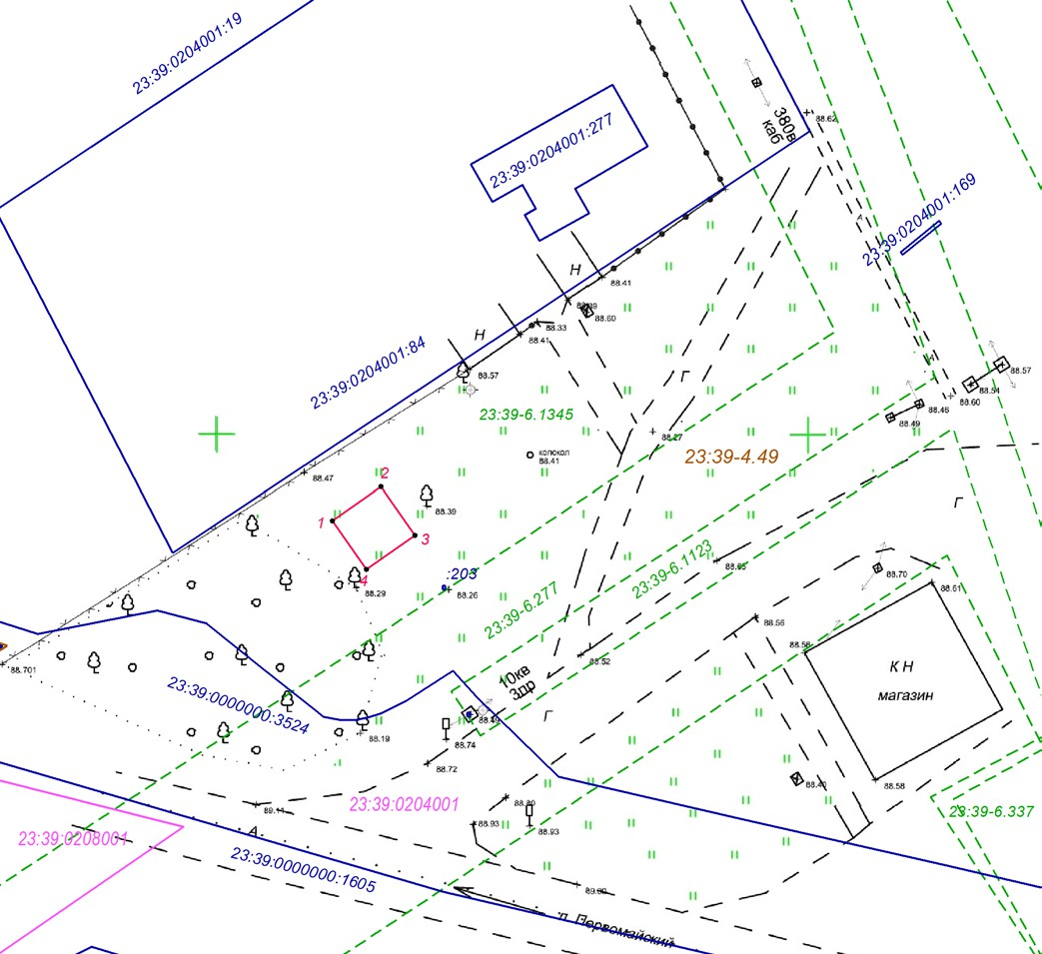
Масштаб 1:500
Условные обозначения:
1 характерная (поворотная) точка предполагаемого места 23:39:0204001 - границы и кадастровый номер размещения объекта кадастрового квартала (по сведениям
ЕГРН)
- границы предполагаемого места размещения - границы и кадастровый номер объекта 23:39:0204001:84
- границы реестровой зоны ЗОУИТ земельного участка (ОКС) (по сведениям
23:39-6.277 (по сведениям ЕГРН) ЕГРН)
23:39-4.49 - границы и реестровый номер
населенного пункта (по сведениям ЕГРН)
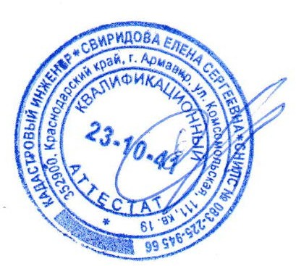
Кадастровый инженер /Свиридова Е.С./

ГРАФИЧЕСКОЕ ОПИСАНИЕ
местоположения границ зон с особыми условиями использования территории
Публичный сервитут для использования земель кадастровых кварталов в целях строительства и эксплуатации антенно-мачтового сооружения связи
(наименование объекта, местоположение границ которого описано (далее - объект)
Раздел 1
Сведения об объекте
№ п/п | Характеристики объекта | Описание характеристик
1 | 2 | 3
1 | Местоположение объекта | Краснодарский край, р-н. Ленинградский, ст-ца Ленинградская, ул им.302 Дивизии в районе АЗС
2 | Площадь объекта ± величина  погрешности определения площади (P ± ∆P) | 25 ± 1 м²
3 | Иные характеристики объекта | Вид объекта реестра границ: Граница публичного сервитута  Кадастровый номер квартала: 23:19:0106257  Цель установления публичного сервитута: Публичный сервитут для использования земель кадастровых кварталов в целях строительства и эксплуатации антенно-мачтового сооружения связи  Срок публичного сервитута: 49 лет  Обладатель публичного сервитута: Общество с ограниченной ответственностью "Пилар" (ИНН: 7703711642, ОГРН: 1097746775422, адрес эл. почты: pilar@t2.ru, почтовый адрес: 108811, г. Москва, км 22-й (Киевское ш.), двлд. 6, стр. 1, этаж 5,  комната 33)
Раздел 2
Сведения о местоположении границ объекта
1. Система координат МСК-23, зона 1
2. Сведения о характерных точках границ объекта
Обозначение характерных точек границ | Координаты, м |  | Метод определения координат характерной точки | Средняя квадратическая погрешность положения  характерной точки (Mt), м | Описание обозначения точки на местности (при наличии)
Обозначение характерных точек границ | X | Y | Метод определения координат характерной точки |  | Описание обозначения точки на местности (при наличии)
1 | 2 | 3 | 4 | 5 | 6
1 | 620881.59 | 1408452.77 | Метод спутниковых геодезических измерений (определений) | 0,10 | -
2 | 620880.86 | 1408457.72 | Метод спутниковых геодезических измерений (определений) | 0,10 | -
3 | 620875.91 | 1408456.99 | Метод спутниковых геодезических измерений (определений) | 0,10 | -
4 | 620876.64 | 1408452.04 | Метод спутниковых  геодезических измерений (определений) | 0,10 | -
1 | 620881.59 | 1408452.77 | Метод спутниковых геодезических измерений (определений) | 0,10 | -
3. Сведения о характерных точках части (частей) границы объекта
1 | 2 | 3 | 4 | 5 | 6
— | — | — | — | — | —

Раздел 3
Сведения о местоположении измененных (уточненных) границ объекта
1. Система координат МСК-23, зона 1
2. Сведения о характерных точках границ объекта
Обозначение характерных точек границы | Существующие координаты, м |  | Измененные (уточненные) координаты, м |  | Метод определения координат характерной точки | Средняя квадратическая погрешность положения характерной точки (Mt), м | Описание обозначения точки на местности (при наличии)
Обозначение характерных точек границы | X | Y | X | Y | Метод определения координат характерной точки |  | Описание обозначения точки на местности (при наличии)
1 | 2 | 3 | 4 | 5 | 6 | 7 | 8
— | — | — | — | — | — | — | —
3. Сведения о характерных точках части (частей) границы объекта
1 | 2 | 3 | 4 | 5 | 6 | 7 | 8
— | — | — | — | — | — | — | —

СХЕМА РАСПОЛОЖЕНИЯ ГРАНИЦ ПУБЛИЧНОГО СЕРВИТУТА
Сведения о характерных (поворотных) точках границ
и частях границ предполагаемого места размещения объекта
 | N точки | Длина линии (м) | Координаты в МСК-23 зона 1
 | N точки | Длина линии (м) | X | Y
 | 1 | 5.00 | 620881.59 | 1408452.77
 | 2 | 5.00 | 620880.86 | 1408457.72
 | 3 | 5.00 | 620875.91 | 1408456.99
 | 4 | 5.00 | 620876.64 | 1408452.04
 | 1 | 5.00 | 620881.59 | 1408452.77
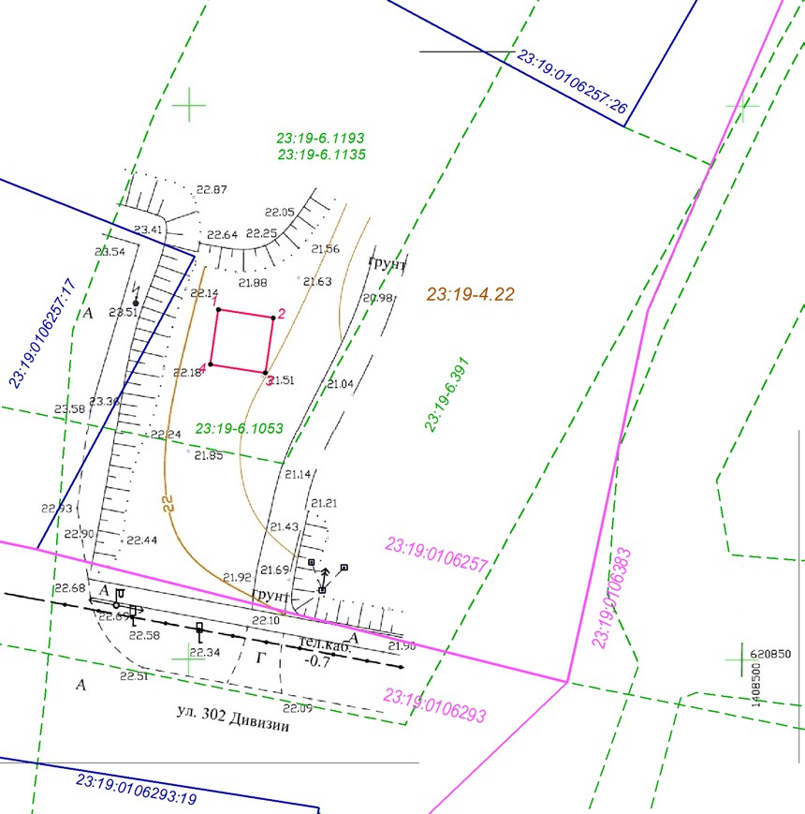
Масштаб 1:500
Условные обозначения:
1 характерная (поворотная) точка предполагаемого места 23:19:0106257 - границы и кадастровый номер размещения объекта кадастрового квартала (по сведениям
ЕГРН)
- границы предполагаемого места размещения - границы и кадастровый номер объекта 23:19:0106257:17 земельного участка (ОКС) (по сведениям
23:19-6.1193 - границы реестровой зоны ЗОУИТ - ЕГРН)
(по сведениям ЕГРН) 23:19-4.22 границы и реестровый номер
населенного пункта (по сведениям ЕГРН)

Кадастровый инженер /Свиридова Е.С./

